DOCUMENTO DE CORREÇÕES E MELHORIAS



Secretaria Municipal de Educação - SEMED
Funcionalidade: Correções e Melhorias no Sistema

Objetivo deste artefato
O objetivo deste artefato é especificar as correções e sugestões de melhorias no sistema de Matricula On-line.
Nº do Contrato: |  | 210-2021
Nº da OS:
Detalhamento da OS: |  | Levantamento de requisitos para reescrever Sistema SIGER.
Controle de alterações do documento
Data | Autor (e-mail) |  | Descrição | Versão
04/10/2024 | karinne.vilhiegas@agetec.campogrande.ms.gov.br |  | Criação do documento para validação da área de negócio e desenvolvimento. | 1.0

Melhorias/Correções no SIGER 2.0:

Uniforme Escolar > Configuração > Itens Uniforme Escolar
1 – No cadastro, clicando no campo "Ano", caso tenha algum valor com pontuação salvo no histórico do campo (deixar o campo em branco e clicar com o botão esquerdo do mouse) salvo como "2.024" ou 202. por exemplo, selecionando esta opção, o campo fica preenchido como 2.02 e permite salvar o registro com 3 dígitos no ano, ficando "202".
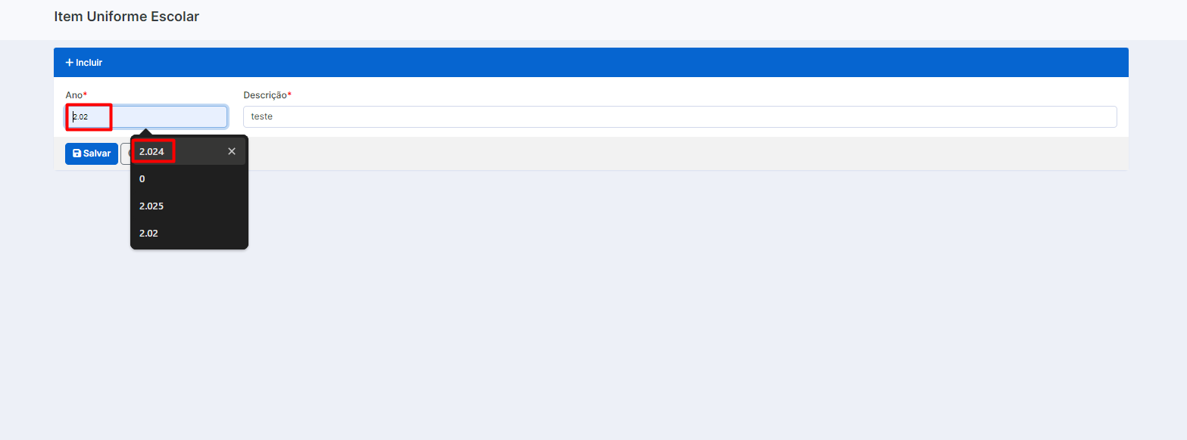
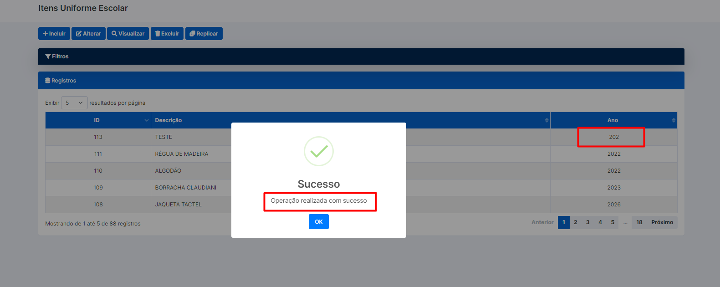

2 – No campo "Descrição" não permitir caracteres especiais.
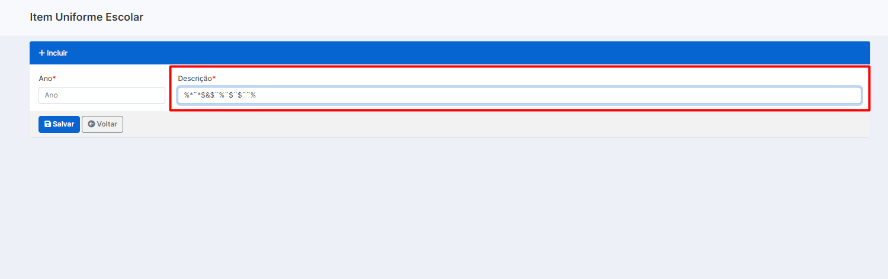

Uniforme Escolar > Configuração > Modalidade de Distribuição

3 – Em "Incluir/alterar" o placeholder está no final do campo "ano", por padrão deve ser no início.
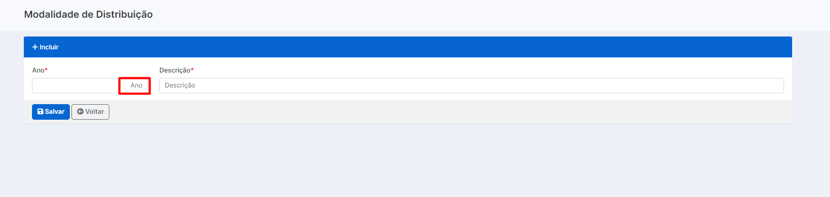
4 – Em "incluir/Alterar", ao preencher o campo com um ano iniciando em 0, ex: 0202, é possível salvar, e o registro fica com o ano 202. Formatar este campo no momento da digitação conforme ocorre na tela "Uniforme Escolar > Configuração > Itens Uniforme Escolar".
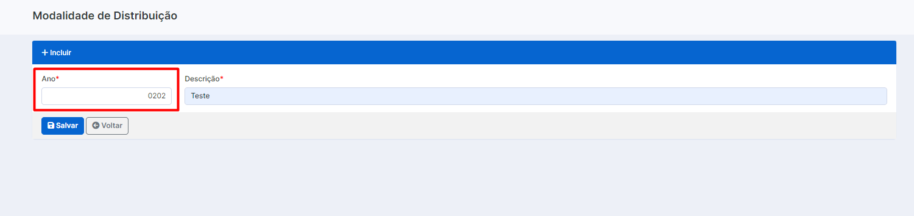
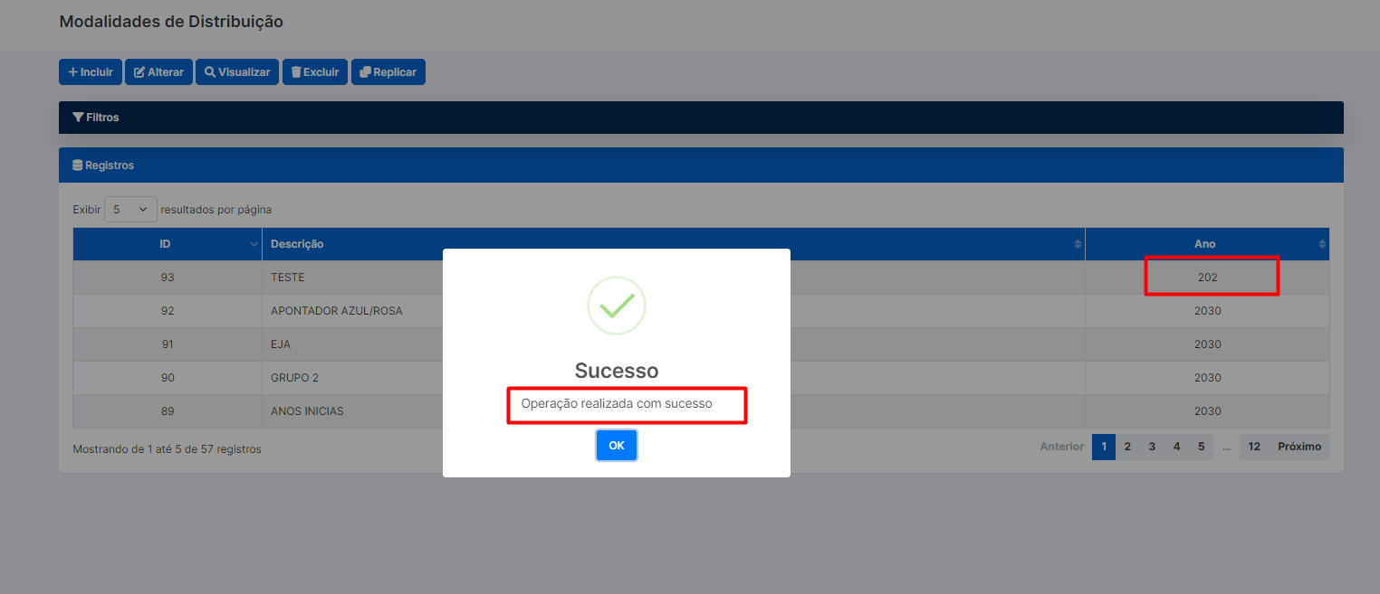
5 – No cadastro, clicando no campo "Ano", caso tenha algum valor com pontuação salvo no histórico do campo (deixar o campo em branco e clicar com o botão esquerdo do mouse) salvo como "2.024" por exemplo, selecionando esta opção, permite salvar o registro com 3 dígitos no ano, ficando "202".
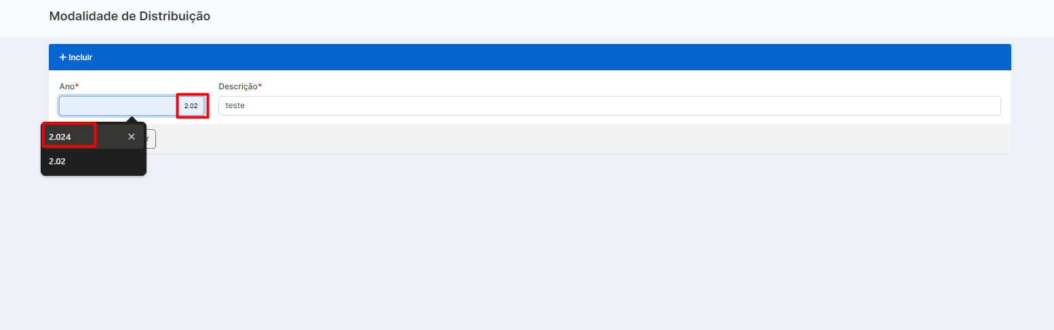
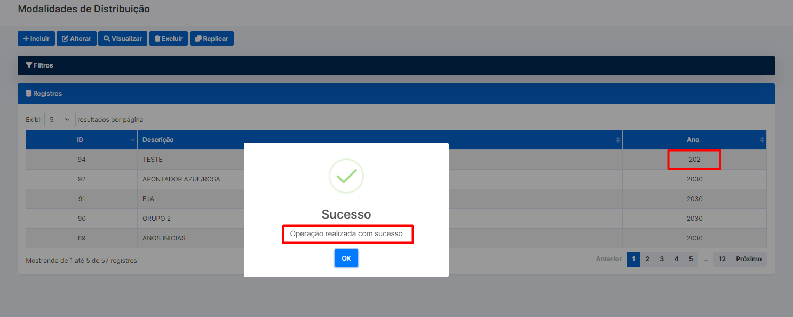
6 – No campo "Descrição" não permitir caracteres especiais.
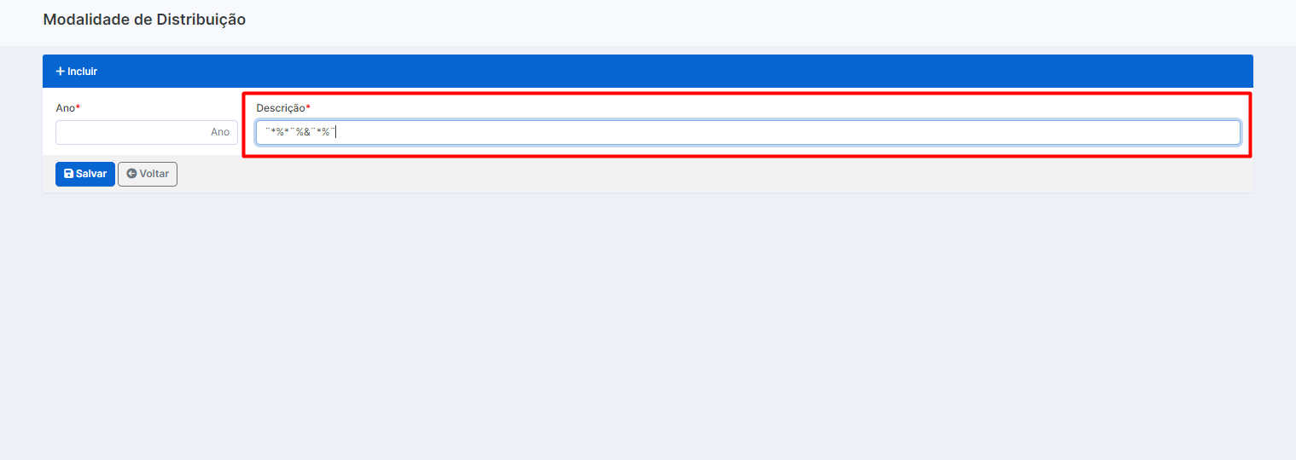

Uniforme Escolar > Configuração > Modalidade de Distribuição
7 – Em "Incluir/Alterar", informando o "Ano" e com o foco ainda neste campo, apertando a tecla "enter", ocorre erro: "Ocorreu um erro ao tentar realizar a operação desejada".
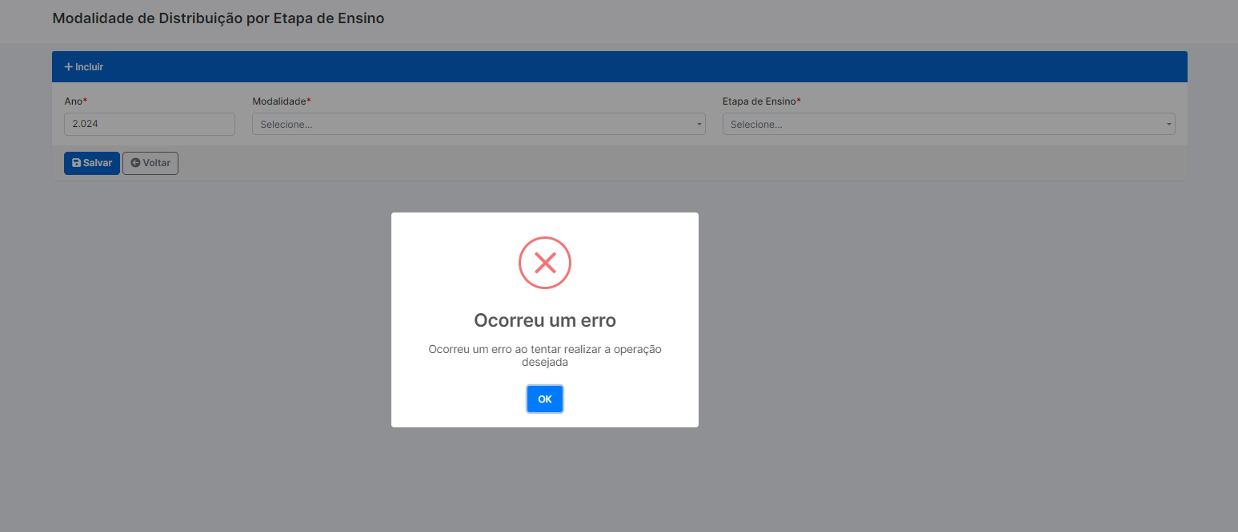

8 – Na inclusão/alteração, clicando no campo "Ano", caso tenha algum valor com pontuação salvo no histórico do campo (deixar o campo em branco e clicar com o botão esquerdo do mouse) salvo como "2.024" por exemplo, selecionando esta opção, permite salvar o registro com 3 dígitos no ano, ficando "202".
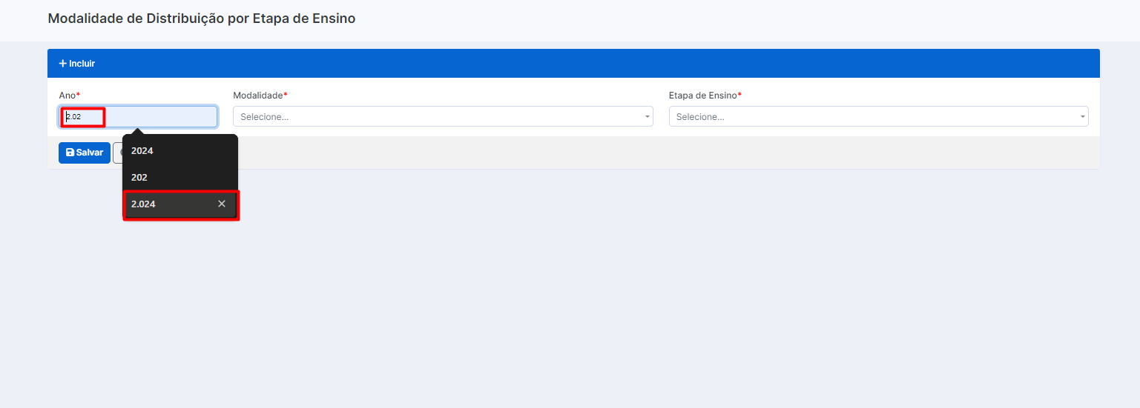

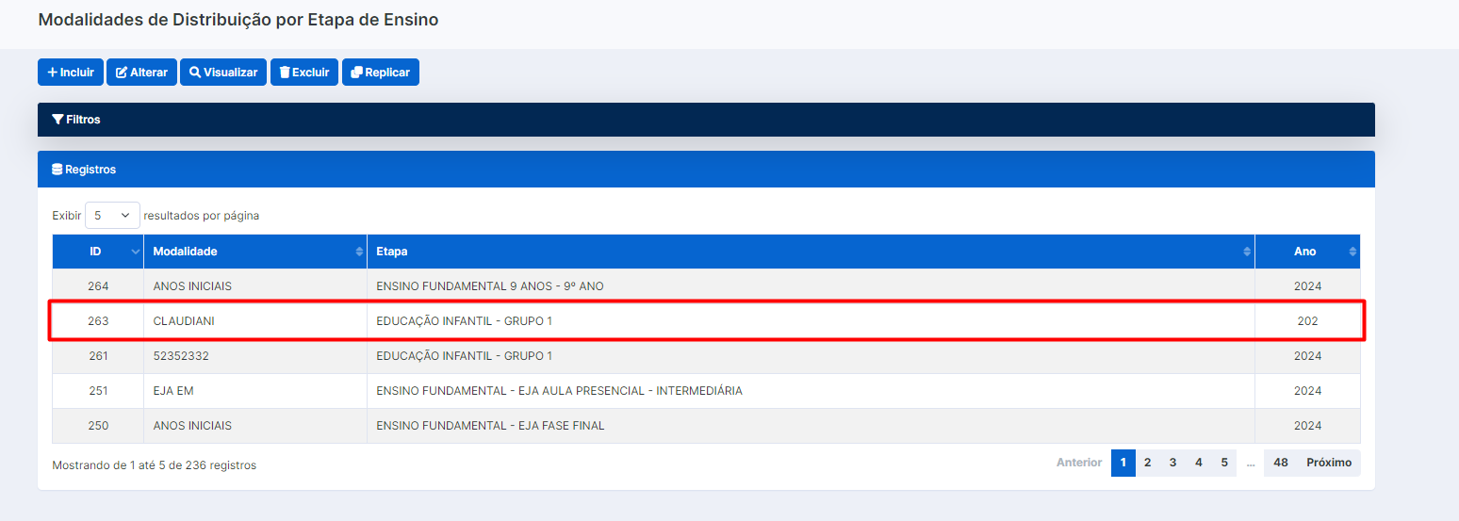

Uniforme Escolar > Configuração > Quantidade de Itens por Modalidade de Distribuição

9 – Na inclusão/alteração, clicando no campo "Ano", caso tenha algum valor com pontuação salvo no histórico do campo (deixar o campo em branco e clicar com o botão esquerdo do mouse) salvo como "2.024" por exemplo, selecionando esta opção, permite salvar o registro com 3 dígitos no ano, ficando "202".
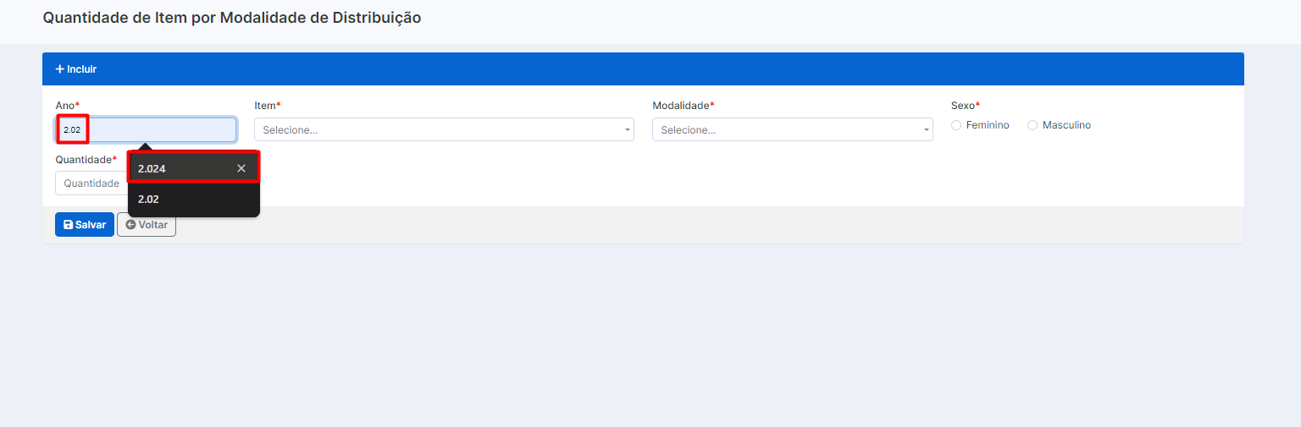
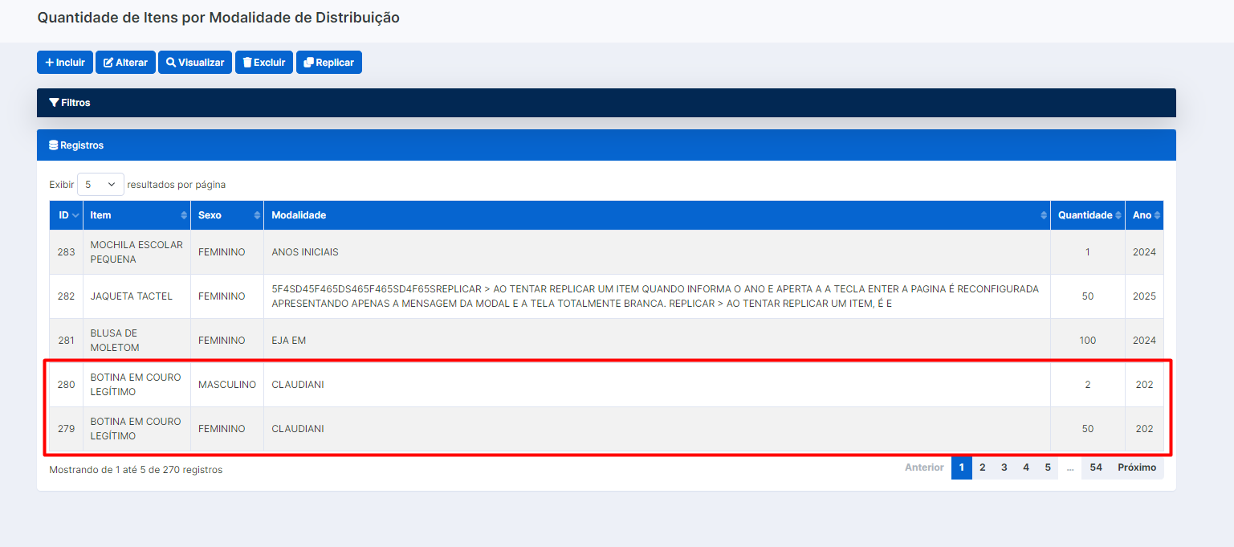

Uniforme Escolar > Configuração > Tamanhos de Uniforme por Etapa de Ensino
10 – Em "Incluir", ao inserir dados iguais a um já existente, exibe a validação correta, porém o campo "Tamanho" some.
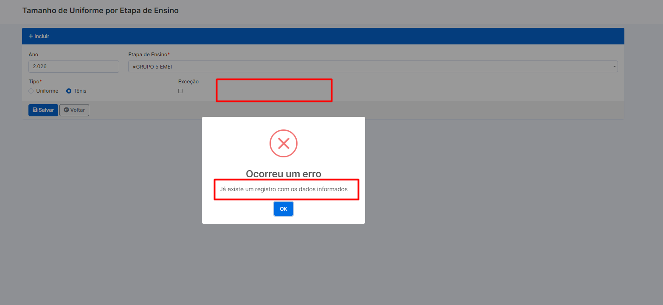
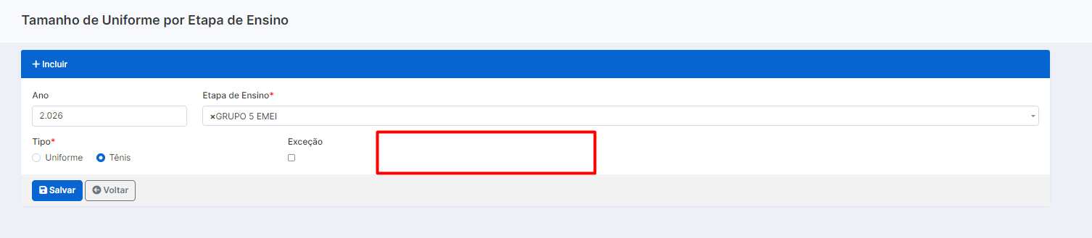

11 – No cadastro, clicando no campo "Ano", caso tenha algum valor com pontuação salvo no histórico do campo (deixar o campo em branco e clicar com o botão esquerdo do mouse) salvo como "2.024" por exemplo, selecionando esta opção, permite salvar o registro com 3 dígitos no ano, ficando "202".

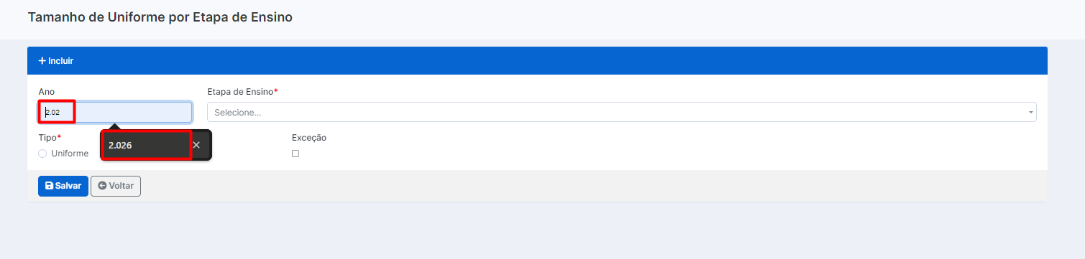
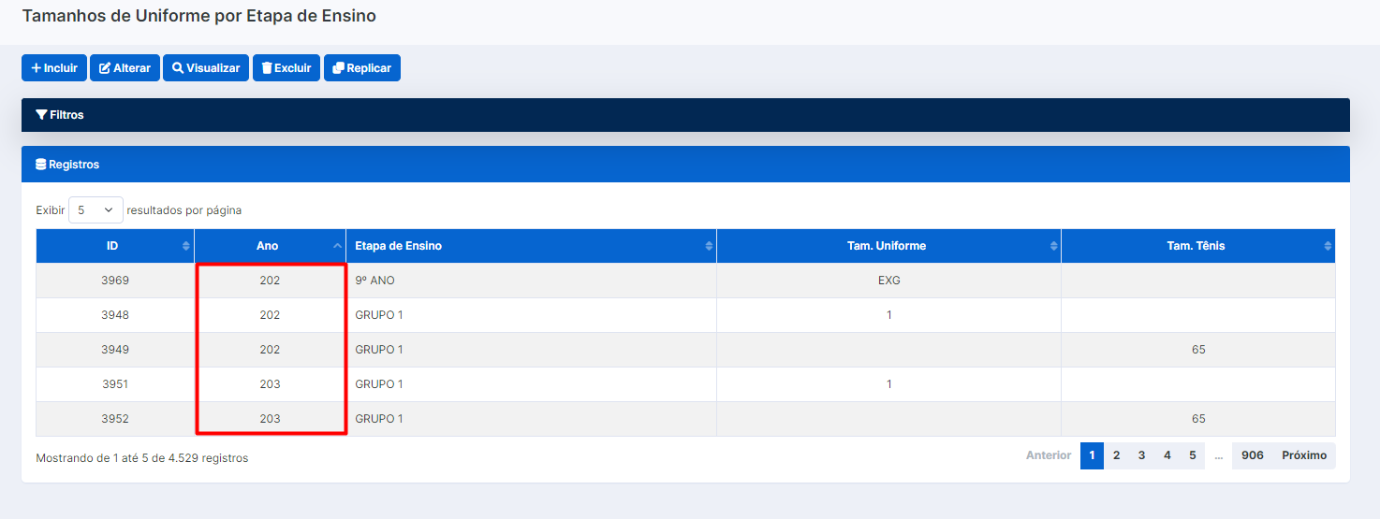
12 – O filtro "Etapa de Ensino" não está funcionando.
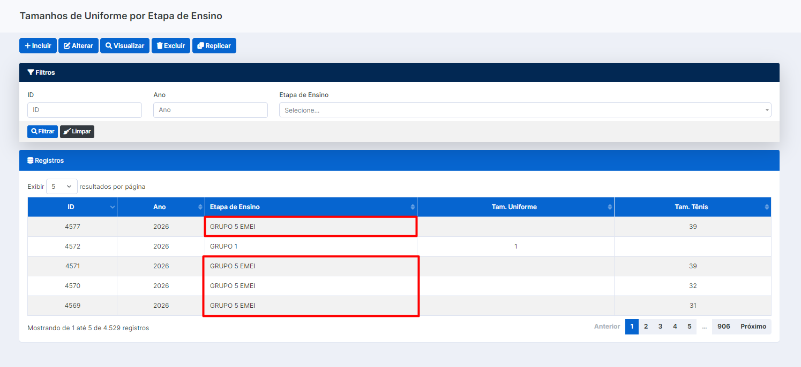
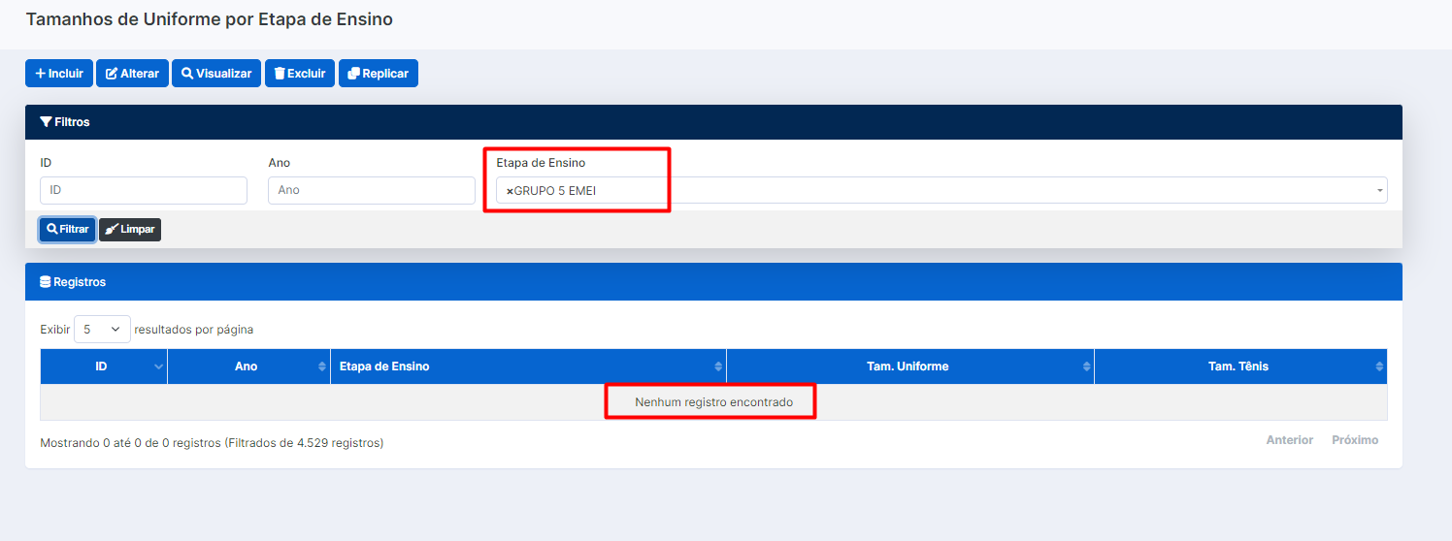

Aprovação

APROVADO POR:
Demandante
Rodrigo Aparecido dos Santos Ferreira
Gerente de Projetos - AGETEC

AUTORIZADO POR:
Fiscal do Contrato

Patrícia Nogueira Gomez
Diretora de Desenvolvimento e Gestão de Sistemas - AGETEC

Ciente,

CONTRATADA: IBROWSE
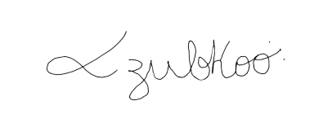

Karinne Zubko Vilhiegas
Analista de Requisitos

